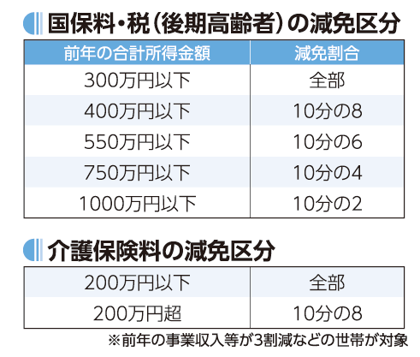
前年の所得金額が
300万円以下の場合
新型コロナの影響で収入が３割以上減少したら…
国保料が軽減されます
介護保険も減免されます。
一緒に申請しましょう。
全額免除も
民商・全商連の要望が実現
民商・全商連は、新型コロナの影響で経営危機が広がる中、「高すぎて納めきれない」と中小業者を悩ませる国保料・税や介護保険料の減免を繰り返し政府に要望し、ついに実現しました。

減免の対象は？
①前年の所得が1000万円以下で、②新型コロナウイルス感染症の影響で主たる生計維持者の事業収入や給与収入などが前年と比べ３割以上減少する見込みがある、③減収となる所得以外に国民健康保険（国保）加入者の所得がある場合はその所得が400万円以下―などです。
いくら減免されるの？
例えば、減免の対象になる単身者で前年の所得が300万円以下の場合、国保料・税が全額免除になります。減免割合は前年の所得で異なります。減免割合の目安は右の表を参照してください。

（注）表の「前年の合計所得金額」は主たる生計維持者の金額です。具体的な要件は各自治体で決められます。国保料・税も各自治体で異なります。減免額の計算や申請方法などは最寄りの民主商工会にご相談ください。
相談は
民商へ

